常见气体的制备
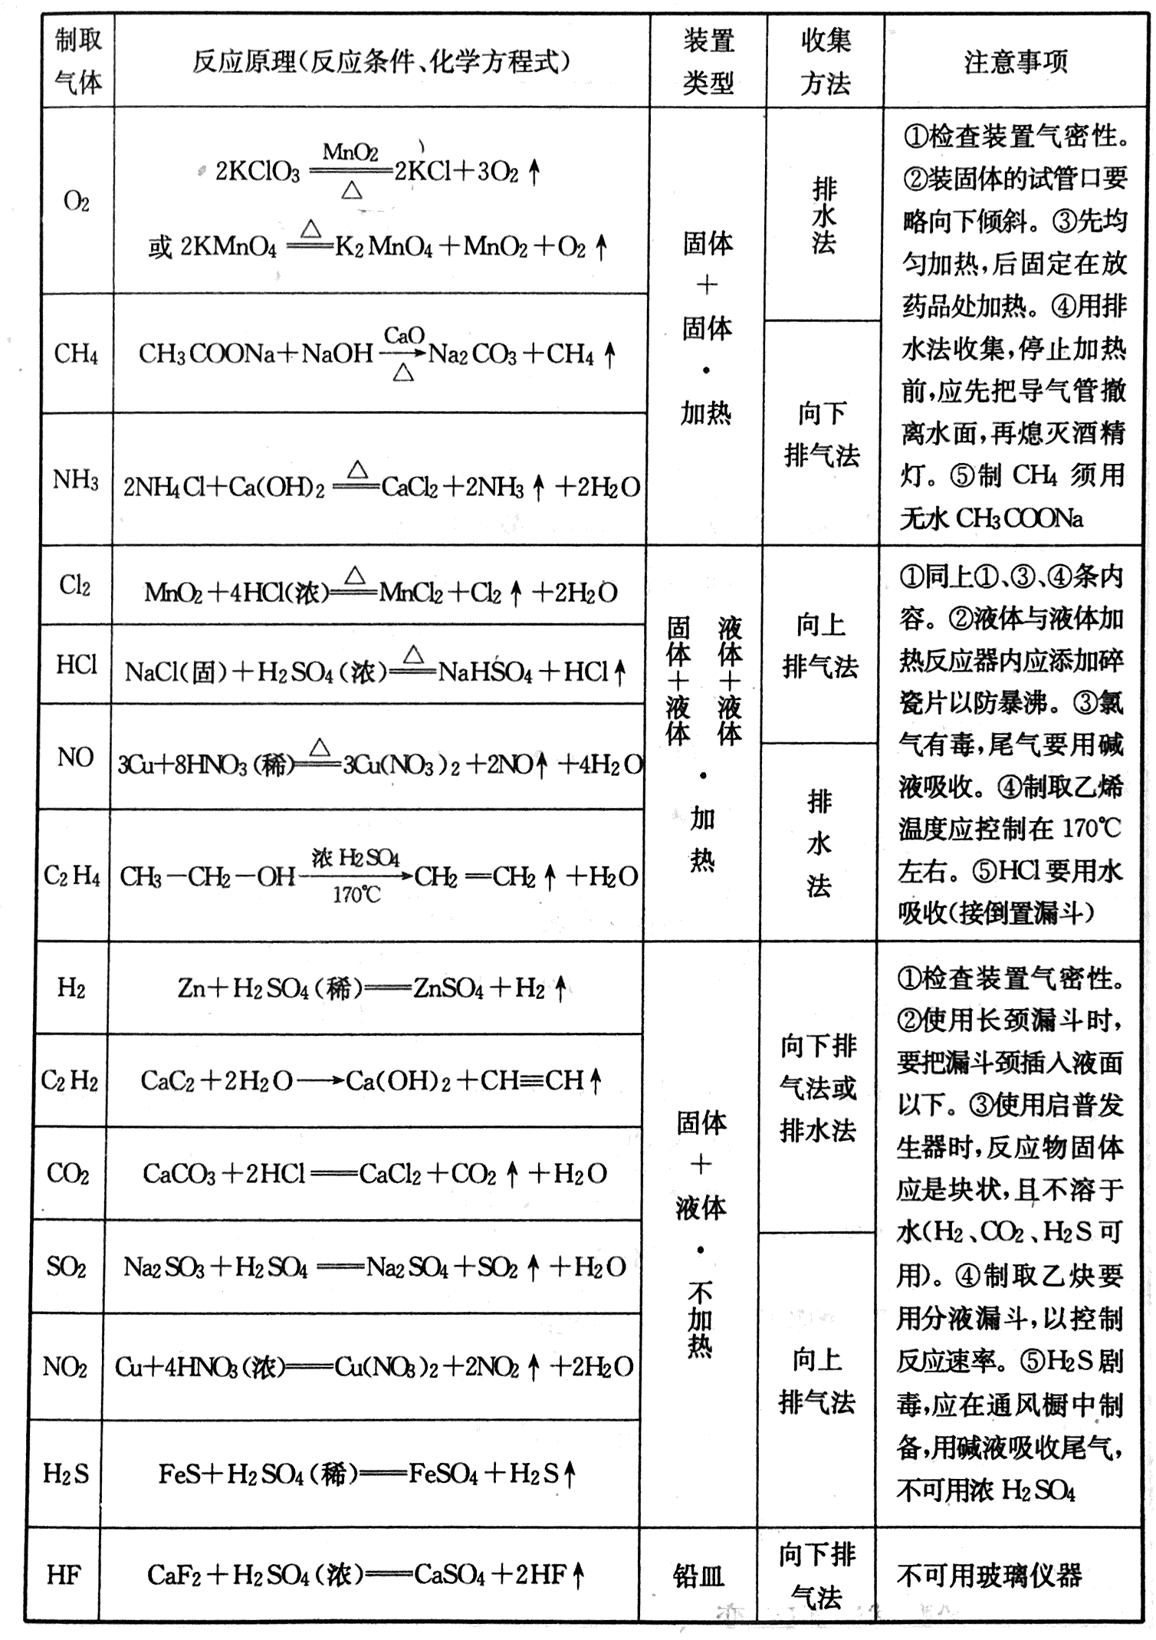
- 常见气体的常规制法：

二、气体发生装置的三种类型
类型 | 仪器 | 气体 | 注意事项
固体  +  固体  (加热) | 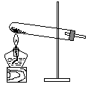 | O₂  NH₃ | 1、试管口应稍向下倾斜、以防止产生的的水蒸汽在管口冷凝后倒流而引起试管破裂  2、铁夹应夹在距试管口1∕3处  3、固体药品要放在试管底部平铺开  4、胶塞上的导管伸入试管里不能过长，否则会妨碍气体的导出  5、如用排水法收集气体，当停止制气时，应先从水槽中把导管撤出，然后再撤走酒精灯，防倒吸
固体  +  液体  (不加热) | 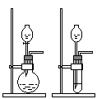 | CO₂  SO₂  NO₂  H₂  C₂H₂ | 1、简易装置中长颈漏斗的下口应伸入液面以下，否则会起不到液封作用而无法使用  2、加入的固体药品块状大小要适宜，如太小会落入底部的酸中，使反应无法终止，造成容器内压强过大导致酸液溢出  3、加入的酸液的量要适当  4、最初使用时应待容器内原有的气体排净后，再收集气体  5、在导管中点燃气体时，应先验纯
固 液  + +  液 液  (加热) | 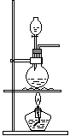 |  | 1、烧瓶应固定在铁架台上  2、先把固体药品放入烧瓶中，再慢慢加入液体  3、分液漏斗应盖上盖，注意盖上的小槽对准分液漏斗颈部的小孔  4、加热时应垫上石棉网  5、用酒精与浓硫酸加热制乙烯时，为便于控制温度要安装温度计

三、气体的收集方法和装置
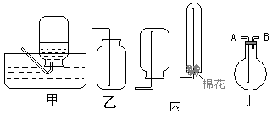
1、收集方法：
A、排水集气法：凡难溶于水或微溶于水，又不与水反应的气体都可用排水法收集，如图甲。
B、排空气法：一种是向上排空气法，凡是气体的相对分子质量大于空气的平均相对分子质量的可用此法，如图乙；若气体的相对分子质量小于空气的平均相对分子质量，则用向下排空气法，如图丙。

2、收集装置
- 图甲可收集O₂、H₂、N₂、Cl₂(饱和NaCl溶液)、NO、CO₂(饱和NaHCO₃溶液)、CO等。
- 图乙可收集Cl₂ 、NO₂、CO₂、SO₂等。
- 图丙可收集H₂、NH₃、CH₄等。
- 图丁从A进气相当于图乙，从B进气相当于图丙。

四、气体的干燥净化装置
1、气体干燥净化装置
 | 液态干燥剂 | 固态干燥剂 |  | 固体，加热
装置 | 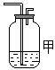 | 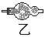 | 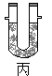 | 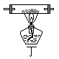
常见  干燥剂 | 浓硫酸(酸性、  强氧化性) | 无水氯化钙  (中性) | 碱石灰  (碱性) | 除杂试剂  Cu、CuO、Mg等
可干燥  的气体 | H₂、Cl₂、O₂、SO₂、N₂、CO₂、CO、CH₄ | H₂、Cl₂、O₂、SO₂、N₂、CO₂、CO、CH₄ | H₂、O₂、N₂、CO、CH₄、NH₃ | 可除去H₂、O₂、N₂、  CO
不可干燥 | HBr、NH₃、HI | NH₃ | Cl₂、SO₂、CO₂、NO₂等

2、尾气处理装置
尾气处理与净化、干燥的原理和装置是一样的。
(1) 图甲装置中若装NaOH可吸收Cl₂、SO₂、NO₂、CO₂等酸性气体。若装Na₂SO₃可吸收Cl₂、SO₂、NO₂等。
(2) 图乙和图丙装置中若装碱石灰可吸收Cl₂、SO₂、NO₂、CO₂等酸性气体，同时他们还是一个双吸收装置，应用于制取易潮解的物质，如，制无水AlCl₃时，正好可吸收多余的Cl₂，反应结束后冷却过程中又可吸收回流的空气以防止潮解。
(3) 尾气处理还可以用下列装置：
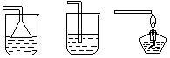
X Y Z
- X装置吸收极易溶于水的气体如HCl、NH₃等。
- Y装置吸收溶解度较小的气体如Cl₂等。
- Z装置除去可燃的有毒气体如CO等。
- 无需要吸收直接排放的气体有O₂、N₂、H₂、CO₂、C_{X}H_{Y}，其中H₂和C_{X}H_{Y}必须排放到室外。

五、防倒吸完全装置
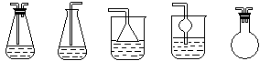
六、气体制备实验的基本过程
1、气体制备实验一般分为以下六个环节
制气 → 安全装置 → 除杂 → 干燥 → 反应 → 尾气处理
2、气体制备实验操作的一般步骤：
组装(从上到下、从左到右)——检验气密性——加入药品——排尽装置内的空气——验纯——性质实验或反应——拆除装置

七、常见气体的检验
气体 | 色、态、味 | 检验方法 | 现象 | 化学方程式
H₂ | 无色、无味气体 | 点燃纯氢气 | 火焰浅蓝色 | 略
H₂ | 无色、无味气体 | 与空气混合点燃 | 有爆鸣声 | 略
O₂ | 无色、无味气体 | 用带火星的木条 | 木条复燃
Cl₂ | 黄绿色、有刺激性  气味气体 | 湿润KI淀粉试纸 | 试纸变蓝
NH₃ | 无色、有刺激性  气味气体 | 浓盐酸 | 产生白烟
NH₃ | 无色、有刺激性  气味气体 | 湿的红色石蕊试纸 | 试纸变蓝
CH₄ | 无色、无味气体 | 点燃 | 浅蓝色火焰
CH₄ | 无色、无味气体 | 溴水 | 不褪色
CH₄ | 无色、无味气体 | 酸性KMnO₄溶液 | 不褪色
C₂H₄ | 无色稍有气味气体 | 点燃 | 火焰较亮
C₂H₄ | 无色稍有气味气体 | 溴水 | 褪色
C₂H₄ | 无色稍有气味气体 | 酸性KMnO₄溶液 | 褪色
C₂H₂ | 无色、无味气体 | 点燃 | 火焰明亮、有黑烟
C₂H₂ | 无色、无味气体 | 溴水 | 褪色
C₂H₂ | 无色、无味气体 | 酸性KMnO₄溶液 | 褪色
CO₂ | 无色无味气体 | 通入澄清石灰水 | 变浑浊
CO₂ | 无色无味气体 | 放入燃烧的小木条 | 火焰熄灭
CO | 无色无味气体 | 点燃 | 蓝色火焰
CO | 无色无味气体 | 澄清石灰水 | 无变化
CO | 无色无味气体 | 加热时通过CuO | CuO变红，尾气可使  澄清石灰水变浑浊
SO₂ | 无色有刺激性气味 | 通入品红溶液中然  后加热 | 开始褪色，加热后又  变为红色
NO | 无色 | 暴露在空气中 | 迅速变为红棕色
NO₂ | 红棕色、有刺激性  气味的气体 | 溶于水后加溶液中  加紫色石蕊试液 | 溶液变红
NO₂ | 红棕色、有刺激性  气味的气体 | 通入AgNO₂ | 无变化

